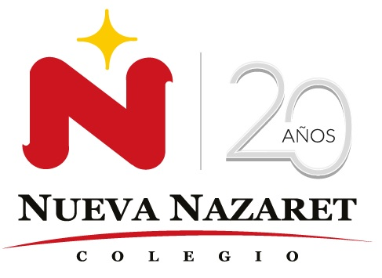
Nuestra misión: “ Formar hombres y mujeres Cristianos , Nobles y Capaces ”

Curso: 1° medio A y B

Asignatura: Biología

Clase: Aplicación de conceptos – Repaso

Instructivo: 1.
- En base a lo investigado en el ppt. (trabajo anterior) y con el apoyo del texto del alumno y/o internet definir EN EL CUADERNO:
- CONCEPTOS: a) Biodiversidad b) especie c) comunidad
- ¿cómo clasificar a un ser vivo? Desde el reino hasta el nombre científico (especie)
- ¿cuál es el nombre científico de los seres vivos de los emblemas patrios de Chile?
- Revisar los videos de: https://www.youtube.com/watch?v=yX5JHVvf_UM
https://www.youtube.com/watch?v=2e6_TDcOG4Y

Contenido: Clasificación y biodiversidad

2.
Introducción a los fósiles
Revisa en el siguiente link ¿qué son los fósiles?, su formación y clasificación
https://curriculumnacional.mineduc.cl/614/w3-article-133410.html
https://youtu.be/CFl9sIRjT6E

PROXIMA SEMANA GUÍA CON NOTA del punto 1.
Si existe alguna duda pueden expresarla a través del correo: examenbiologia2015@gmail.com (hasta el miércoles, si fuese necesario)

